PHỤ LỤC 03
THÔNG TIN 04 LỖ HỔNG BẢO MẬT
(CVE-2021-21571, CVE-2021-21572, CVE-2021-21573, CVE-2021-21574) TRONG BIOS CỦA MÁY TÍNH, THIẾT BỊ DELL

1. Thông tin về các lỗ hổng
TT | Mã lỗi | Mức độ | Mô tả
1 | CVE-2021-21571 | Trung bình  CVSS (3.1): 5.9 | Lỗ hổng trong Dell BIOSConnect và Dell HTTPS Boot cho phép giả mạo chứng thư số.
2 | CVE-2021-21572, CVE-2021-21573, CVE-2021-21574 | Cao  CVSS (3.1): 7.2 | Lỗi tràn bộ đệm cho phép vượt qua các cơ chế kiểm soát để thực thi các đoạn mã độc hại với quyền người dùng quản trị.  Khai thác được khi có quyền truy cập cục bộ.

2. Các sản phẩm bị ảnh hưởng
Sản phẩm ảnh hưởng | Phiên bản BIOS cần cập nhật | Supports BIOSConnect | Supports HTTP(s) Boot | Ngày phát hành (MM/DD/YYYY)
Alienware m15 R6 | 1.3.3 | Yes | Yes | 6/21/2021
ChengMing 3990 | 1.4.1 | Yes | No | 6/23/2021
ChengMing 3991 | 1.4.1 | Yes | No | 6/23/2021
Dell G15 5510 | 1.4.0 | Yes | Yes | 6/21/2021
Dell G15 5511 | 1.3.3 | Yes | Yes | 6/21/2021
Dell G3 3500 | 1.9.0 | Yes | No | 6/24/2021
Dell G5 5500 | 1.9.0 | Yes | No | 6/24/2021
Dell G7 7500 | 1.9.0 | Yes | No | 6/23/2021
Dell G7 7700 | 1.9.0 | Yes | No | 6/23/2021
Inspiron 14 5418 | 2.1.0 A06 | Yes | Yes | 6/24/2021
Inspiron 15 5518 | 2.1.0 A06 | Yes | Yes | 6/24/2021
Inspiron 15 7510 | 1.0.4 | Yes | Yes | 6/23/2021
Inspiron 3501 | 1.6.0 | Yes | No | 6/23/2021
Inspiron 3880 | 1.4.1 | Yes | No | 6/23/2021
Inspiron 3881 | 1.4.1 | Yes | No | 6/23/2021
Inspiron 3891 | 1.0.11 | Yes | Yes | 6/24/2021
Inspiron 5300 | 1.7.1 | Yes | No | 6/23/2021
Inspiron 5301 | 1.8.1 | Yes | No | 6/23/2021
Inspiron 5310 | 2.1.0 | Yes | Yes | 6/23/2021
Inspiron 5400 2n1 | 1.7.0 | Yes | No | 6/23/2021
Inspiron 5400 AIO | 1.4.0 | Yes | No | 6/23/2021
Inspiron 5401 | 1.7.2 | Yes | No | 6/23/2021
Inspiron 5401 AIO | 1.4.0 | Yes | No | 6/23/2021
Inspiron 5402 | 1.5.1 | Yes | No | 6/23/2021
Inspiron 5406 2n1 | 1.5.1 | Yes | No | 6/23/2021
Inspiron 5408 | 1.7.2 | Yes | No | 6/23/2021
Inspiron 5409 | 1.5.1 | Yes | No | 6/23/2021
Inspiron 5410 2-in-1 | 2.1.0 | Yes | Yes | 6/23/2021
Inspiron 5501 | 1.7.2 | Yes | No | 6/23/2021
Inspiron 5502 | 1.5.1 | Yes | No | 6/23/2021
Inspiron 5508 | 1.7.2 | Yes | No | 6/23/2021
Inspiron 5509 | 1.5.1 | Yes | No | 6/23/2021
Inspiron 7300 | 1.8.1 | Yes | No | 6/23/2021
Inspiron 7300 2n1 | 1.3.0 | Yes | No | 6/23/2021
Inspiron 7306 2n1 | 1.5.1 | Yes | No | 6/23/2021
Inspiron 7400 | 1.8.1 | Yes | No | 6/23/2021
Inspiron 7500 | 1.8.0 | Yes | No | 6/23/2021
Inspiron 7500 2n1 - Black | 1.3.0 | Yes | No | 6/23/2021
Inspiron 7500 2n1 - Silver | 1.3.0 | Yes | No | 6/23/2021
Inspiron 7501 | 1.8.0 | Yes | No | 6/23/2021
Inspiron 7506 2n1 | 1.5.1 | Yes | No | 6/23/2021
Inspiron 7610 | 1.0.4 | Yes | Yes | 6/23/2021
Inspiron 7700 AIO | 1.4.0 | Yes | No | 6/23/2021
Inspiron 7706 2n1 | 1.5.1 | Yes | No | 6/23/2021
Latitude 3120 | 1.1.0 | Yes | No | 6/23/2021
Latitude 3320 | 1.4.0 | Yes | Yes | 6/23/2021
Latitude 3410 | 1.9.0 | Yes | No | 6/23/2021
Latitude 3420 | 1.8.0 | Yes | No | 6/23/2021
Latitude 3510 | 1.9.0 | Yes | No | 6/23/2021
Latitude 3520 | 1.8.0 | Yes | No | 6/23/2021
Latitude 5310 | 1.7.0 | Yes | No | 6/24/2021
Latitude 5310 2 in 1 | 1.7.0 | Yes | No | 6/24/2021
Latitude 5320 | 1.7.1 | Yes | Yes | 6/21/2021
Latitude 5320 2-in-1 | 1.7.1 | Yes | Yes | 6/21/2021
Latitude 5410 | 1.6.0 | Yes | No | 6/23/2021
Latitude 5411 | 1.6.0 | Yes | No | 6/23/2021
Latitude 5420 | 1.8.0 | Yes | Yes | 6/22/2021
Latitude 5510 | 1.6.0 | Yes | No | 6/23/2021
Latitude 5511 | 1.6.0 | Yes | No | 6/23/2021
Latitude 5520 | 1.7.1 | Yes | Yes | 6/21/2021
Latitude 5521 | 1.3.0 A03 | Yes | Yes | 6/22/2021
Latitude 7210 2-in-1 | 1.7.0 | Yes | No | 6/23/2021
Latitude 7310 | 1.7.0 | Yes | No | 6/23/2021
Latitude 7320 | 1.7.1 | Yes | Yes | 6/23/2021
Latitude 7320 Detachable | 1.4.0 A04 | Yes | Yes | 6/22/2021
Latitude 7410 | 1.7.0 | Yes | No | 6/23/2021
Latitude 7420 | 1.7.1 | Yes | Yes | 6/23/2021
Latitude 7520 | 1.7.1 | Yes | Yes | 6/23/2021
Latitude 9410 | 1.7.0 | Yes | No | 6/23/2021
Latitude 9420 | 1.4.1 | Yes | Yes | 6/23/2021
Latitude 9510 | 1.6.0 | Yes | No | 6/23/2021
Latitude 9520 | 1.5.2 | Yes | Yes | 6/23/2021
Latitude 5421 | 1.3.0 A03 | Yes | Yes | 6/22/2021
OptiPlex 3080 | 2.1.1 | Yes | No | 6/23/2021
OptiPlex 3090 UFF | 1.2.0 | Yes | Yes | 6/23/2021
OptiPlex 3280 All-in-One | 1.7.0 | Yes | No | 6/23/2021
OptiPlex 5080 | 1.4.0 | Yes | No | 6/23/2021
OptiPlex 5090 Tower | 1.1.35 | Yes | Yes | 6/23/2021
OptiPlex 5490 AIO | 1.3.0 | Yes | Yes | 6/24/2021
OptiPlex 7080 | 1.4.0 | Yes | No | 6/23/2021
OptiPlex 7090 Tower | 1.1.35 | Yes | Yes | 6/23/2021
OptiPlex 7090 UFF | 1.2.0 | Yes | Yes | 6/23/2021
OptiPlex 7480 All-in-One | 1.7.0 | Yes | No | 6/23/2021
OptiPlex 7490 All-in-One | 1.3.0 | Yes | Yes | 6/24/2021
OptiPlex 7780 All-in-One | 1.7.0 | Yes | No | 6/23/2021
Precision 17 M5750 | 1.8.2 | Yes | No | 6/9/2021
Precision 3440 | 1.4.0 | Yes | No | 6/23/2021
Precision 3450 | 1.1.35 | Yes | Yes | 6/24/2021
Precision 3550 | 1.6.0 | Yes | No | 6/23/2021
Precision 3551 | 1.6.0 | Yes | No | 6/23/2021
Precision 3560 | 1.7.1 | Yes | Yes | 6/21/2021
Precision 3561 | 1.3.0 A03 | Yes | Yes | 6/22/2021
Precision 3640 | 1.6.2 | Yes | No | 6/23/2021
Precision 3650 MT | 1.2.0 | Yes | Yes | 6/24/2021
Precision 5550 | 1.8.1 | Yes | No | 6/23/2021
Precision 5560 | 1.3.2 | Yes | Yes | 6/23/2021
Precision 5760 | 1.1.3 | Yes | Yes | 6/16/2021
Precision 7550 | 1.8.0 | Yes | No | 6/23/2021
Precision 7560 | 1.1.2 | Yes | Yes | 6/22/2021
Precision 7750 | 1.8.0 | Yes | No | 6/23/2021
Precision 7760 | 1.1.2 | Yes | Yes | 6/22/2021
Vostro 14 5410 | 2.1.0 A06 | Yes | Yes | 6/24/2021
Vostro 15 5510 | 2.1.0 A06 | Yes | Yes | 6/24/2021
Vostro 15 7510 | 1.0.4 | Yes | Yes | 6/23/2021
Vostro 3400 | 1.6.0 | Yes | No | 6/23/2021
Vostro 3500 | 1.6.0 | Yes | No | 6/23/2021
Vostro 3501 | 1.6.0 | Yes | No | 6/23/2021
Vostro 3681 | 2.4.0 | Yes | No | 6/23/2021
Vostro 3690 | 1.0.11 | Yes | Yes | 6/24/2021
Vostro 3881 | 2.4.0 | Yes | No | 6/23/2021
Vostro 3888 | 2.4.0 | Yes | No | 6/23/2021
Vostro 3890 | 1.0.11 | Yes | Yes | 6/24/2021
Vostro 5300 | 1.7.1 | Yes | No | 6/23/2021
Vostro 5301 | 1.8.1 | Yes | No | 6/23/2021
Vostro 5310 | 2.1.0 | Yes | Yes | 6/23/2021
Vostro 5401 | 1.7.2 | Yes | No | 6/23/2021
Vostro 5402 | 1.5.1 | Yes | No | 6/23/2021
Vostro 5501 | 1.7.2 | Yes | No | 6/23/2021
Vostro 5502 | 1.5.1 | Yes | No | 6/23/2021
Vostro 5880 | 1.4.0 | Yes | No | 6/23/2021
Vostro 5890 | 1.0.11 | Yes | Yes | 6/24/2021
Vostro 7500 | 1.8.0 | Yes | No | 6/23/2021
XPS 13 9305 | 1.0.8 | Yes | No | 6/23/2021
XPS 13 2in1 9310 | 2.3.3 | Yes | No | 6/23/2021
XPS 13 9310 | 3.0.0 | Yes | No | 6/24/2021
XPS 15 9500 | 1.8.1 | Yes | No | 6/23/2021
XPS 15 9510 | 1.3.2 | Yes | Yes | 6/23/2021
XPS 17 9700 | 1.8.2 | Yes | No | 6/9/2021
XPS 17 9710 | 1.1.3 | Yes | Yes | 6/15/2021

3. Hướng dẫn khắc phục
3.1. Đối với những máy tính cập nhật bản vá BIOS
Có nhiều cách để cập nhật BIOS. Theo khuyến nghị của hãng, người dùng có thể sử dụng một trong các cách sau:
Cách 1: Cài đặt ứng dụng của Dell Notification để nhận thông báo tự động và cập nhật khi có bản vá mới.
Cách 2: Tải bản vá và cài đặt thủ công.
3.1.1. Cách 1: Cài đặt ứng dụng hỗ trợ của DELL để nhận thông báo cập nhật và cập nhật khi có bản vá mới.
a) Cài đặt ứng dụng SupportAssist của DELL
- B1: Truy cập vào trang: https://www.dell.com/support/contents/en-vn/article/product-support/self-support-knowledgebase/software-and-downloads/supportassist chọn Download SupportAssist

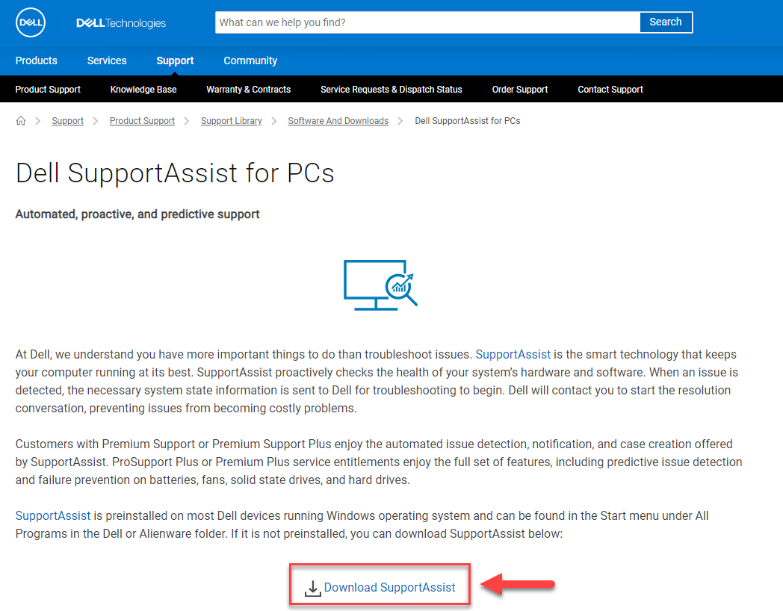

- B2: Cài đặt bộ cài SupportAssistInstaller.exe

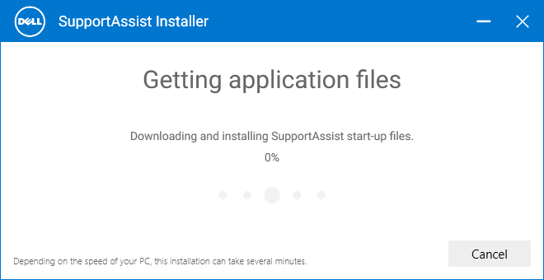

- B3: Sau khi cài đặt, vào ứng dụng SupportAssist. Tại mục Get driver & Downloads chọn Run để bắt đầu kiểm tra các bản vá, cập nhật của máy

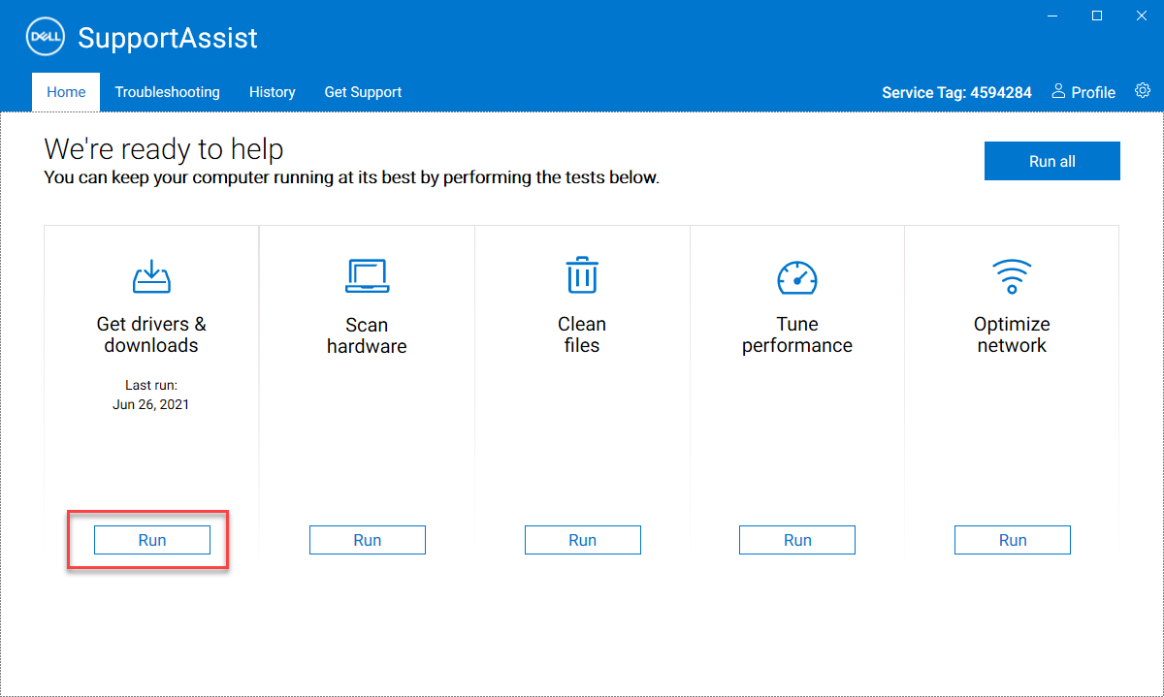

- B4: Sau khi chạy, nếu có bản cập nhật, ứng dụng sẽ hiện thông báo

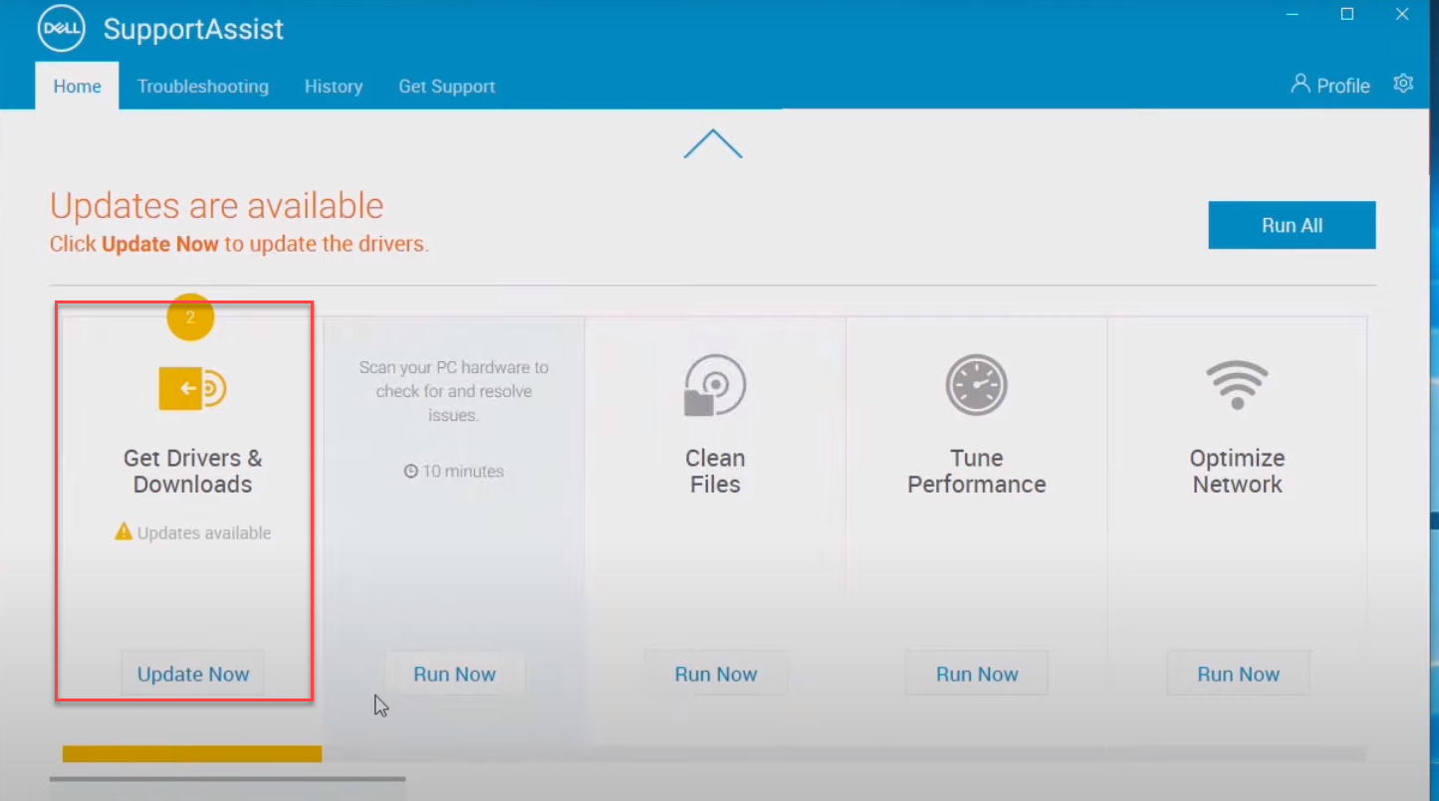

+ Chọn Update Now để kiểm tra thông tin các bản cập nhật đã tải về. Chọn các bản cập nhật được cài/không được cài vào máy bằng cách tích vào ô đầu mỗi bản cập nhật
+ Chọn Install để bắt đầu quá trình cập nhật, khởi động lại máy nếu ứng dụng yêu cầu

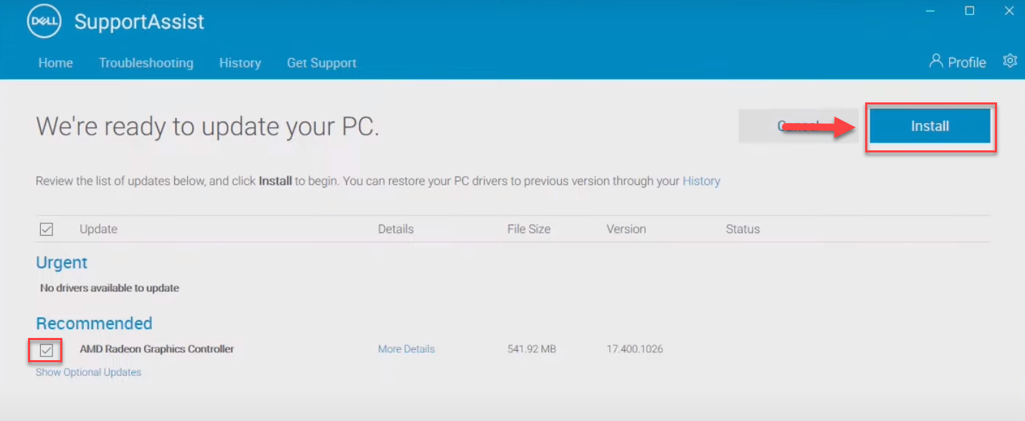

b) Cài đặt ứng dụng DELL Update
- B1: Truy cập trang: https://www.dell.com/support/kbdoc/en-vn/000177325/dell-command-update
+ Chọn Version Dell Update và download ứng dụng

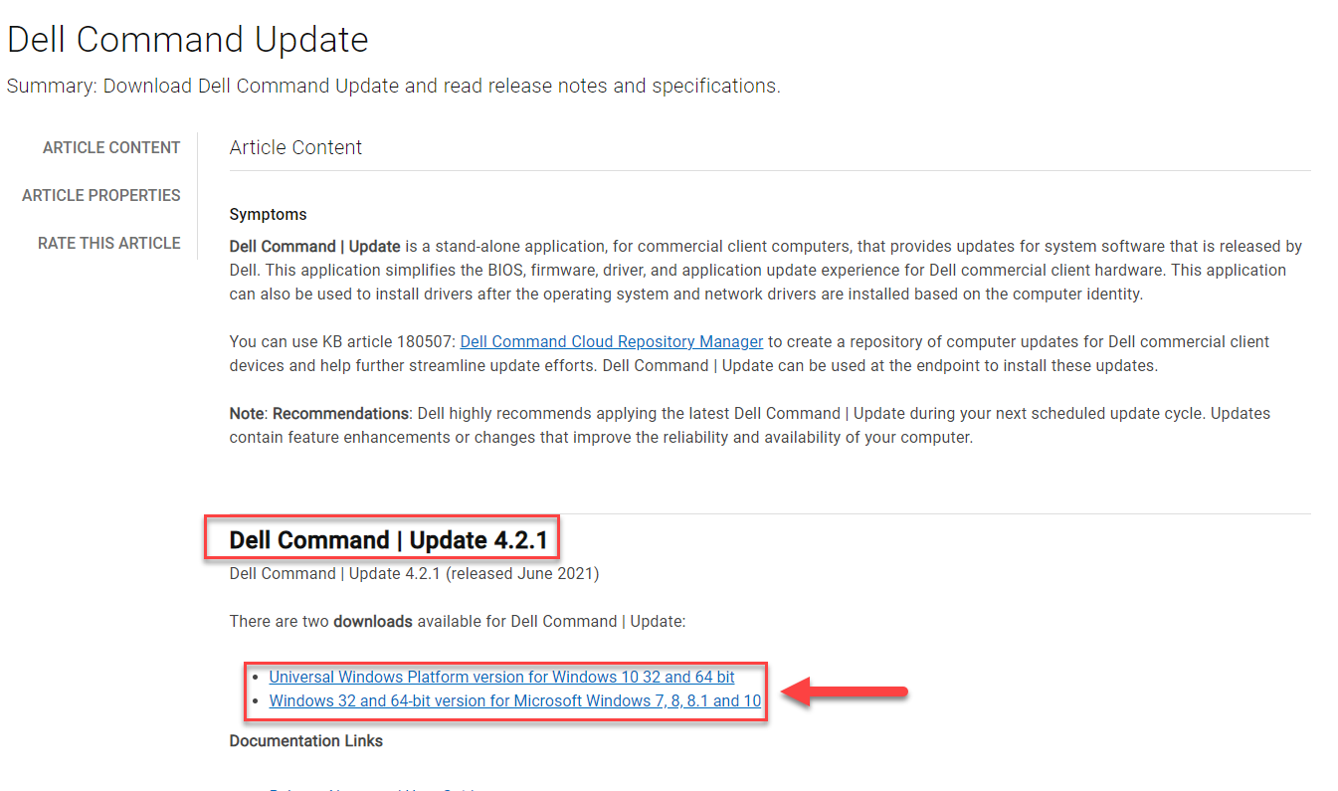

+ Chọn download tại trang vừa mở ra sau khi click vào link trên
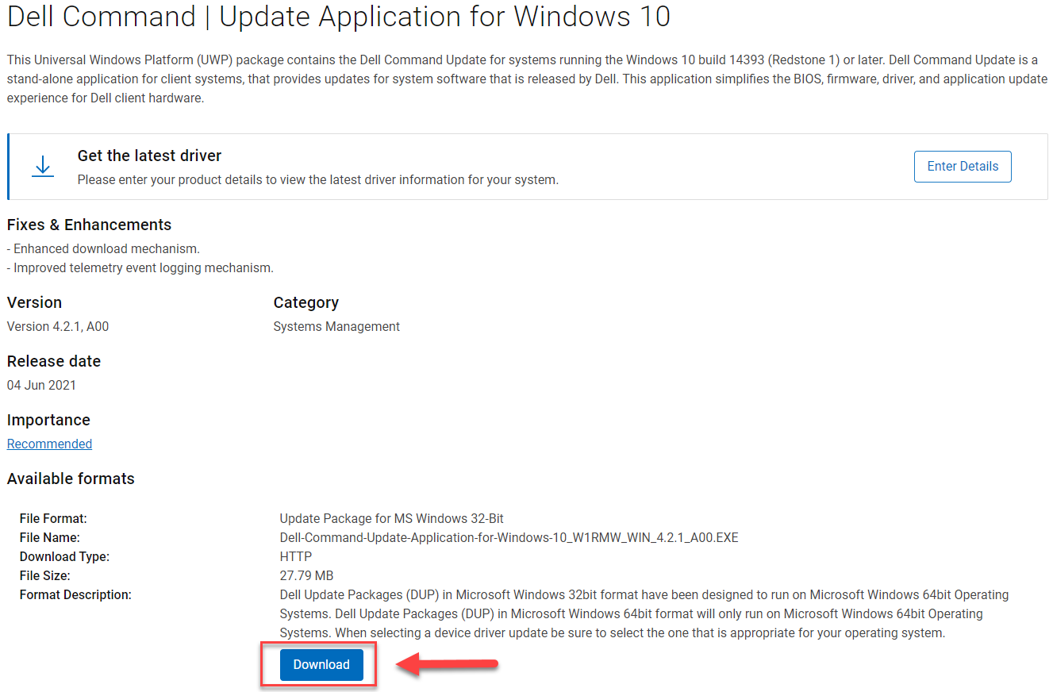

- B2: Cài đặt ứng dụng

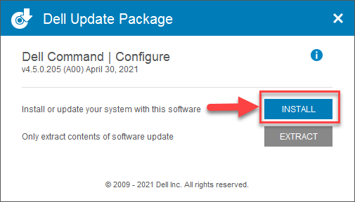
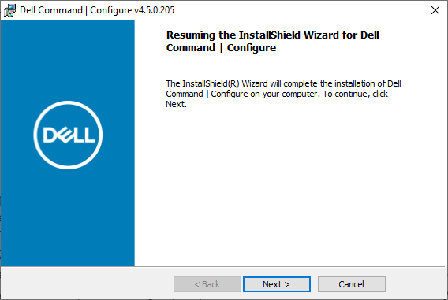

- B3: Sau khi cài đặt, tại ứng dụng Dell Command Update, chọn Setting

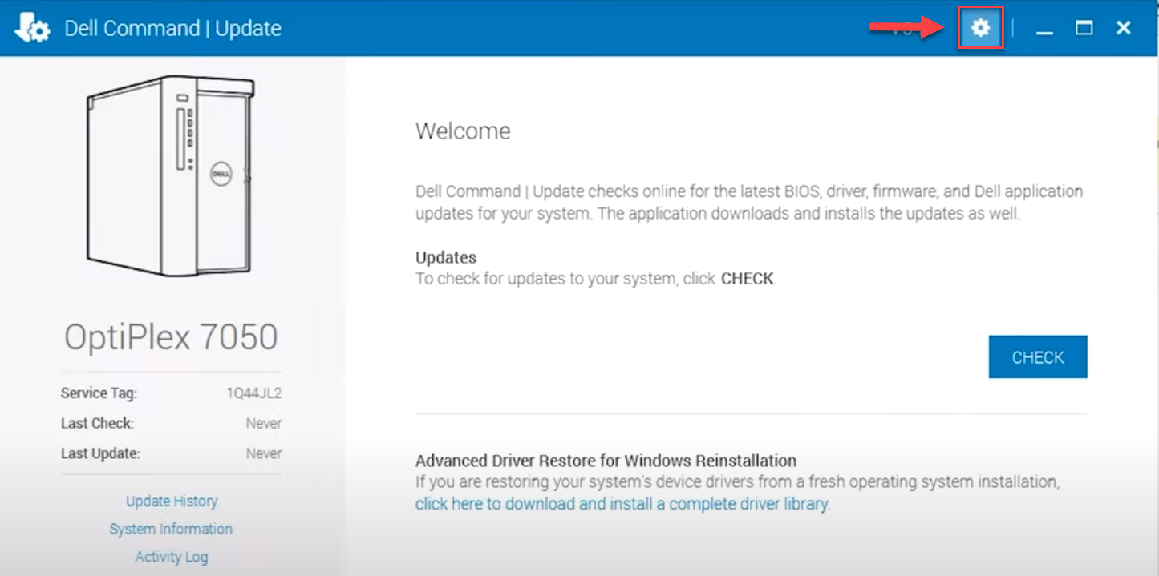

- B4: Tại cửa sổ Setting, chọn Update Settings để thiết lập cấu hình cho việc cập nhật bản vá
+ Mục 1: Tần suất kiểm tra các bản cập nhật (khuyến nghị để automatic updates)
+ Mục 2: Cho phép ứng dụng thực hiện hành động khi phát hiện ra bản cập nhật mới (khyến nghị chọn Download Updates)
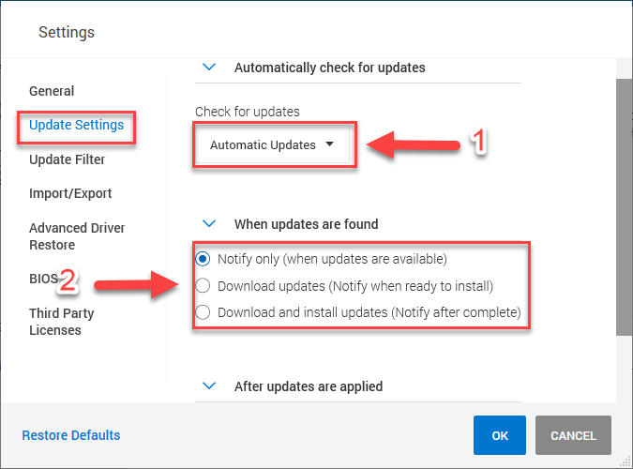

- B5: Tại cửa sổ Setting, chọn Update Filter để thiết lập cấu hình những bản vá được tải về

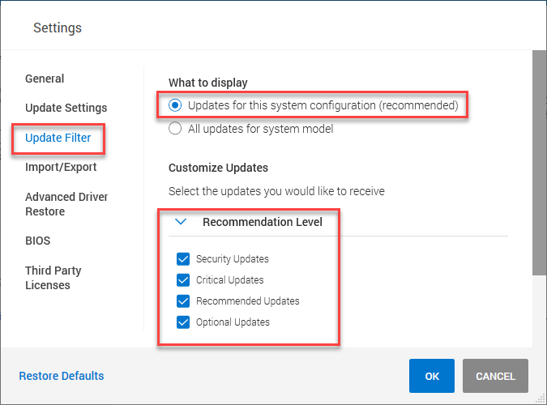

+ Recommendation level: Có thể tùy chọn chỉ cập nhật những bản vá quan trọng
+ Update Type/ Device Category: Chọn những phần cần tải bản cập nhật (BIOS, driver phần cứng,…)

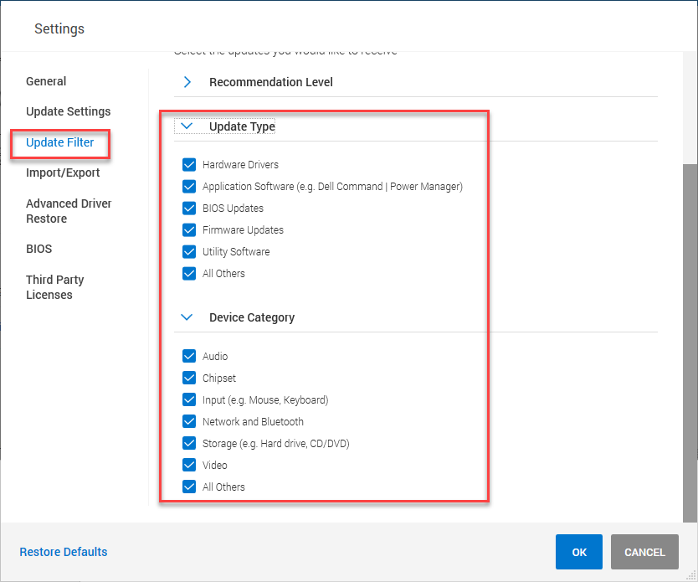

- B6: Sau khi thiết lập xong, chọn OK, sau đó chọn Check để kiểm tra các bản cập nhật

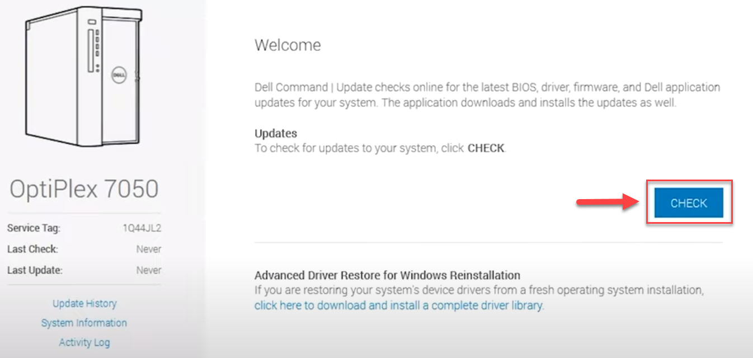

- B7: Sau khi kiểm tra, chọn View Details để kiểm tra thông tin các bản cập nhật

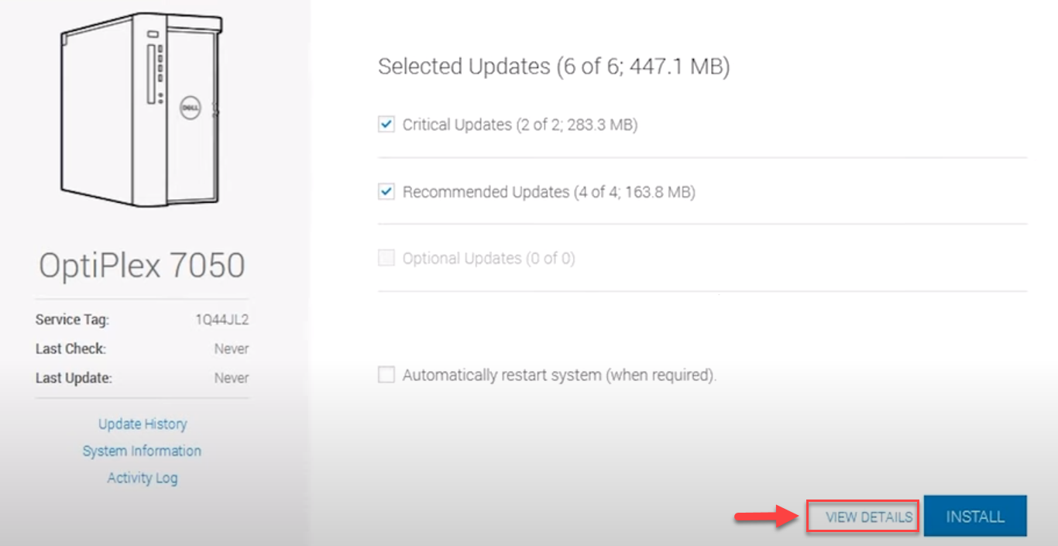

+ Chọn các bản cập nhật được cài/không được cài vào máy bằng cách tích vào ô đầu mỗi bản cập nhật

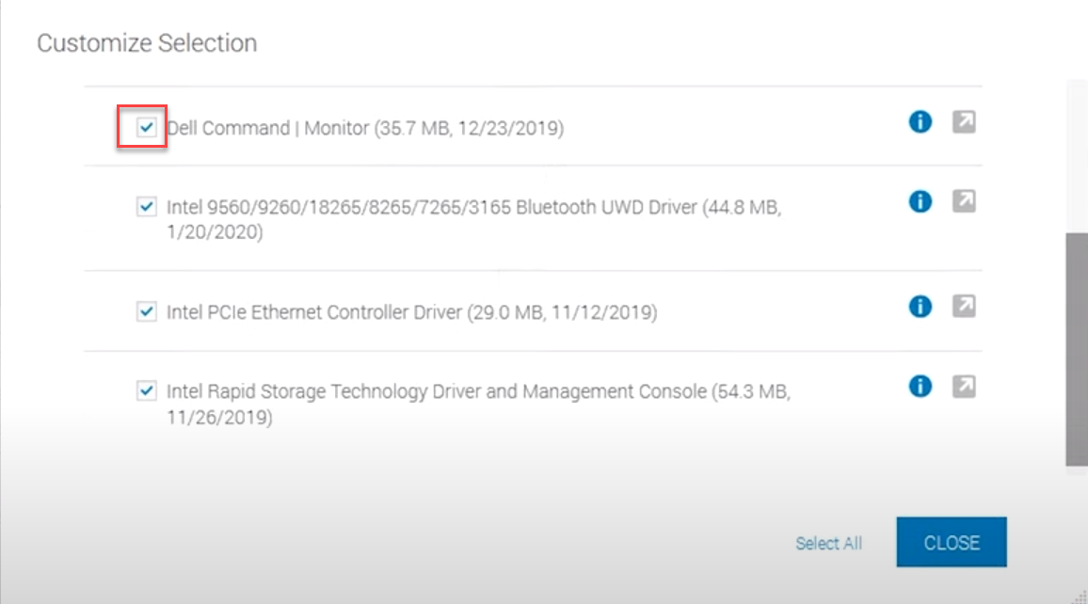

- B8: Chọn INSTALL để cài đặt các bản vá được lựa chọn, khởi động lại máy tính nếu ứng dụng yêu cầu
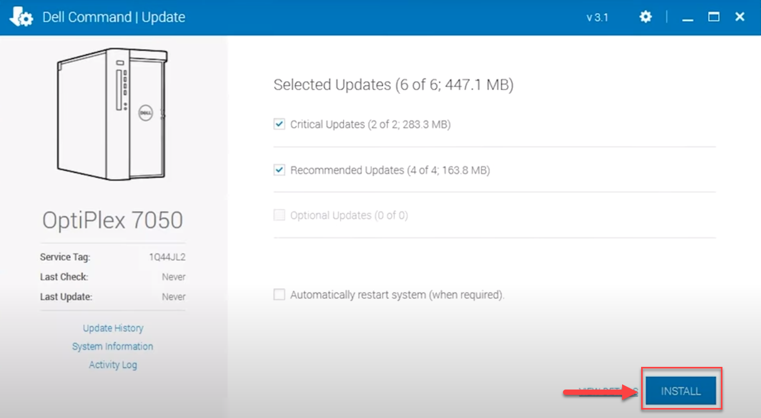

3.1.2. Cách 2: Tải bản vá và cài đặt thủ công
- B1: Truy cập trang: https://www.dell.com/support/home/en-vn và tìm kiếm theo Serivce Tag hoặc Model của máy tính cần tải bản cập nhật tại mục Search Support

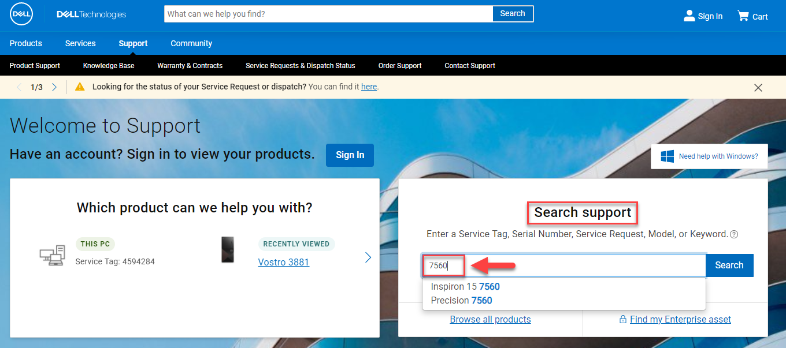

- B2: Chọn mục Drivers & Downloads, chọn Find drives và nhập vào ô Keyword thông tin bản vá cần cập nhật (trong bài hướng dẫn cập nhật BIOS nên sẽ nhập BIOS vào ô Keyword)
+ Chọn hệ điều hành đang sử dụng của máy

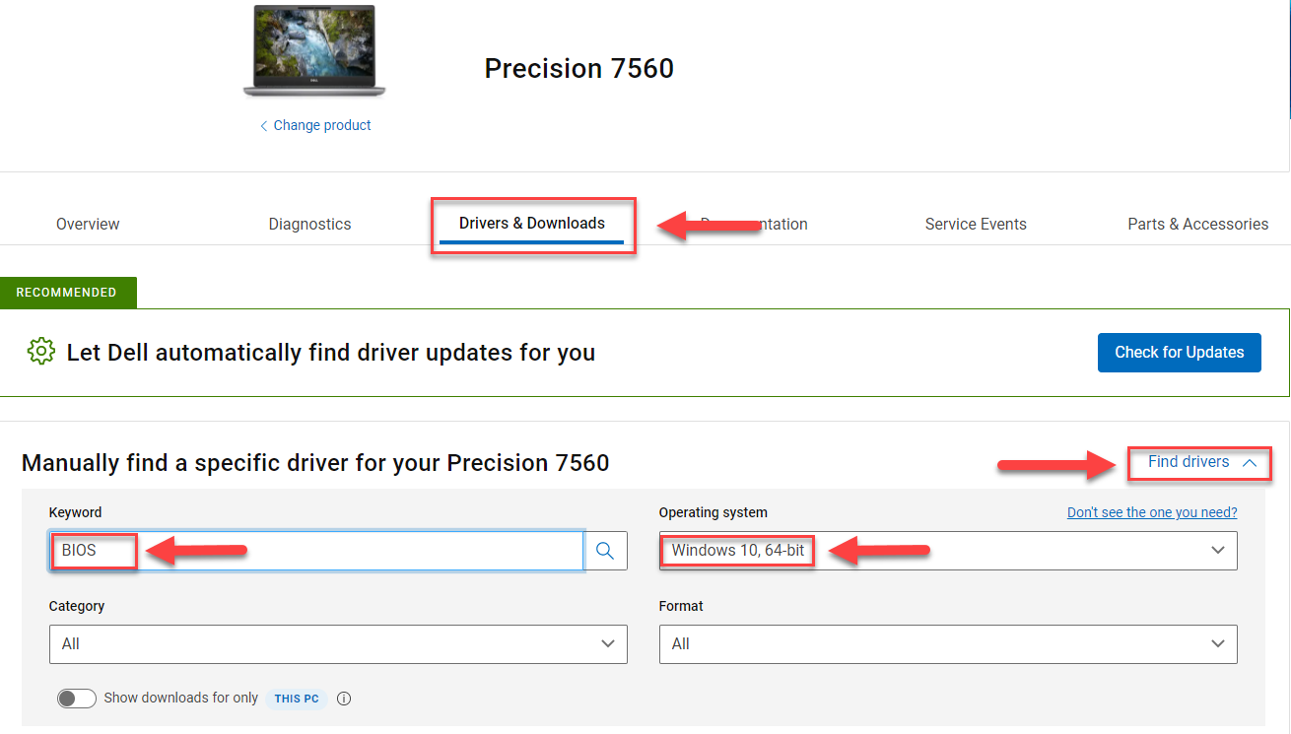

- B3: Chọn bản vá được khuyến nghị (Kiểm tra ngày Release) và chọn Download

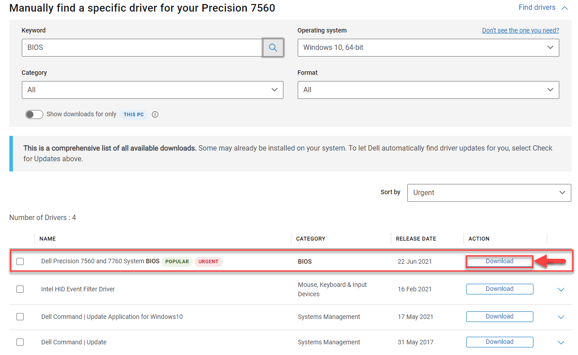

- B4: Cài đặt bản vá vừa tải về và khởi động lại máy nếu được yêu cầu

3.2. Đối với lựa chọn không cập nhật bản vá BIOS

3.2.1. Truy cập vào BIOS thay đổi cấu hình

a) Tắt tính năng BIOS Connect:
- B1: Truy cập BIOS bằng phím F2
- B2: Do BIOS các máy khác nhau mà tính năng BIOS Connect nằm ở vị trí khác nhau:
+ BIOS > Update, Recovery > BIOS Connect > chuyển sang Off
+ BIOS > Settings > SupportAssist System Resolution > BIOS Connect > Bỏ chọn BIOSConnect

b) Tắt tính năng HTTPS Boot:
- B1: Truy cập BIOS bằng phím F2
- B2: Do BIOS các máy khác nhau mà tính năng HTTPS Boot nằm ở vị trí khác nhau:
+ BIOS > Connection > HTTP (s) Boot > chuyển sang Off
+ BIOS > Settings > SupportAssist System Resolution > HTTPS Boot > Bỏ chọn HTTPS Boot

3.2.2. Sử dụng ứng dụng DELL Command
- B1: Cài đặt ứng dụng ở mục 1.1.2 (Bước 1, 2)
- B2: Vào ứng dụng Dell Command Configure Wizard

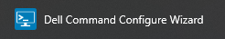

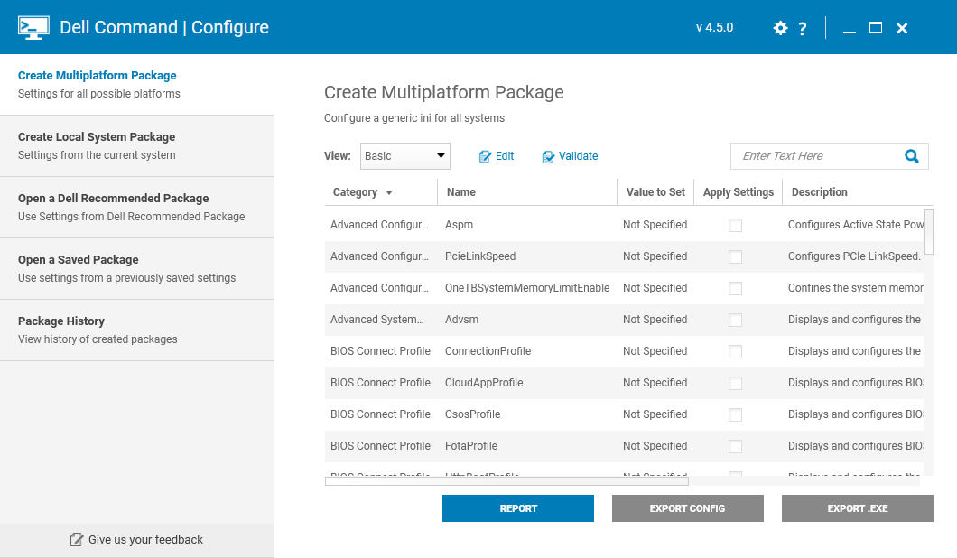

- B3: Tại mục Create Multiplatform Packet, tại ô tìm kiếm nhập BIOSConnect
+ Tìm dòng có Category là Support Assist; Name là BIOSConnect
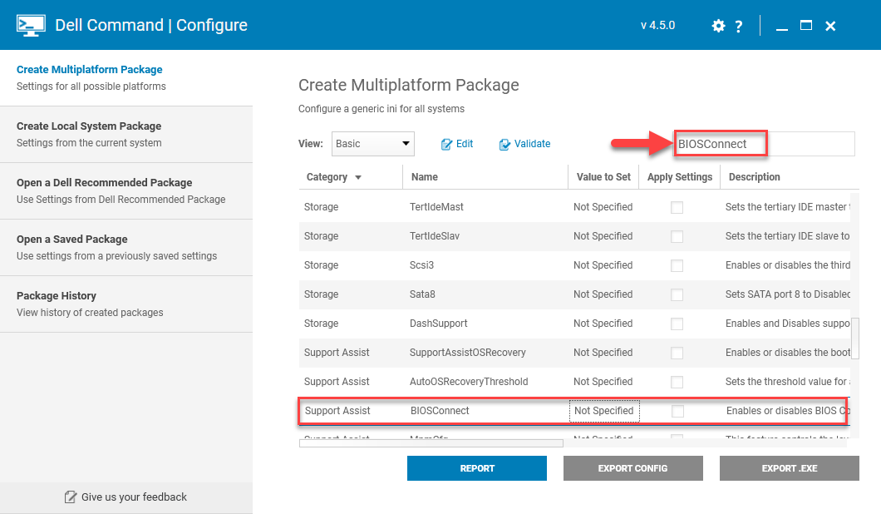

+ Tại cột Value to Set chọn Disable

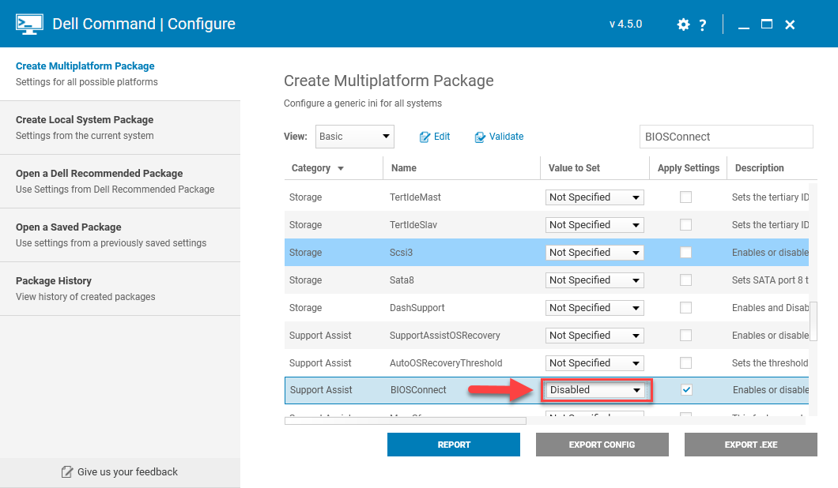

- B4: Tại mục Create Multiplatform Packet, tại ô tìm kiếm nhập HTTPSBoot
+ Tìm dòng có Category là Connection; Name là HTTPSBoot
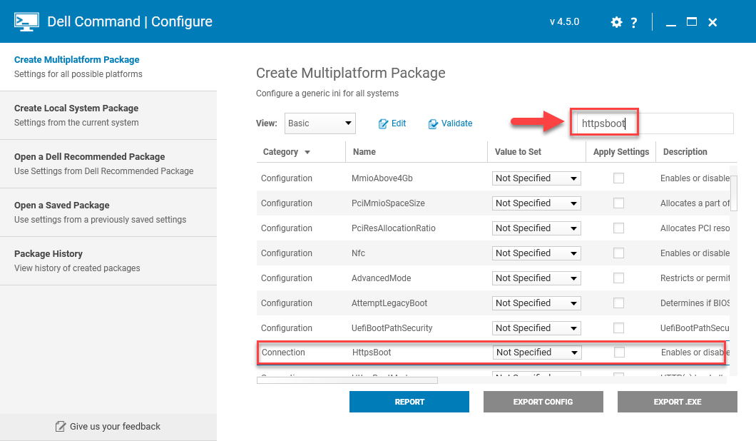

+ Tại cột Value to Set chọn Disable

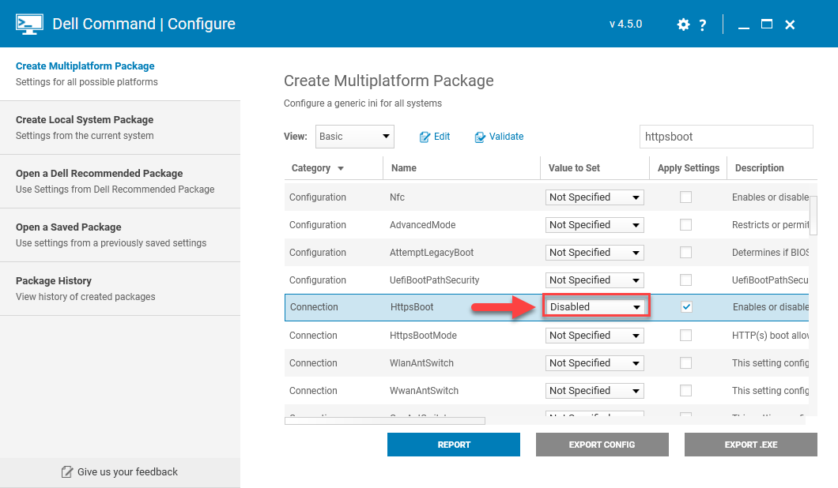

- B5: Sau khi thiết lập BIOSConnect và HTTPSBoot, chọn EXPORT.EXE và chọn nơi lưu file cấu hình

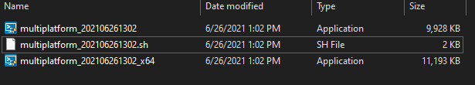

- B6: Chạy file cấu hình vừa xuất ra và khởi động lại máy để hoàn tất thiết lập cấu hình cho BIOS
4. Tài liệu tham khảo
https://www.dell.com/support/kbdoc/en-vn/000188682/dsa-2021-106-dell-client-platform-security-update-for-multiple-vulnerabilities-in-the-supportassist-biosconnect-feature-and-https-boot-feature

